Vedlegg 2 Kontrollgrafer for helseforetak og private sykehus

Dette vedlegget presenterer estimert andel sykehusopphold med minst én pasientskade og kontrollgraf for helseforetak og private sykehus for perioden 2017-2022. Tallene er ment brukt til forbedringsarbeid i det enkelte helseforetak/sykehus.

Selv om GTT-teamene har utført undersøkelsen i henhold til samme veileder og med samme opplæring, vil det være usikkerhet knyttet til at GTT-team fra forskjellige helseforetak kan gi ulik vurdering av hva som regnes som en skade. Estimatene fra GTT-undersøkelsen kan derfor ikke brukes til å sammenligne resultatene fra helseforetak, sykehus eller fagområder. Man kan allikevel følge endringen innen det enkelte helseforetak/sykehus/fagområde, og graden av endring mellom dem kan sammenlignes.

Så lenge variasjonen mellom teamene kan antas å være konstant er den ikke til hinder for at resultatene kan aggregeres til et nasjonalt estimat. Det anbefales å sammenligne helseforetakenes/sykehusenes resultater med det nasjonale estimatet.

Resultatene fra GTT-undersøkelsen anbefales tolket sammen med resultatene fra nasjonale kvalitetsindikatorer, som for eksempel sårinfeksjoner etter operasjon og korridorpasienter.

Estimert andel sykehusopphold med minst én pasientskade
For hvert GTT-team presenteres estimat for andel sykehusopphold med minst én pasientskade per år, sammen med 95 % konfidensintervall (KI), som belyser estimatets usikkerhet. Vær oppmerksom på at disse konfidensintervallene og kontrollgrensene i grafene (se avsnittet nedenfor) er to helt forskjellige mål som ikke kan sammenlignes.

Kontrollgraf
En kontrollgraf viser hvordan utviklingen av andel sykehusopphold med minst én pasientskade varierer lokalt over tid for den populasjonen som dataene i grafen representerer. Kontrollgrafen er et verktøy som gir mulighet til å varsle om en uheldig utvikling på et tidlig tidspunkt slik at tiltak kan settes inn for å forebygge skader. Grafen kan brukes til internt forbedringsarbeid, og er ikke et analyseverktøy laget for å sammenligne helseforetak, sykehus eller fagområder.

Den brune stiplede linjen viser andel sykehusopphold med minst én pasientskade (i prosent) for hver gang det trekkes journaler, som er to ganger i måneden.

Den heltrukne sorte linjen viser glattede data, som er et glidende gjennomsnitt av resultatene fra de 10 siste gangene det er trukket journaler. Dette reduserer inntrykket av den tilfeldige variasjonen, som er stor fordi det trekkes så få journaler hver gang. Den heltrukne sorte linjen må tolkes sammen med de enkeltstående datapunktene for å vurdere utviklingen.

Den stiplede sorte linjen viser gjennomsnittlig andel sykehusopphold med minst én pasientskade fra året før inneværende år, og blir derfor en referanseverdi for skadenivået året før (heretter kalt referanseverdien).

De røde og blå linjene er usikkerhetsintervaller for referanseverdiene, og utgjør kontrollgrenser for de glattede dataene. Kontrollgrensene er altså beregnet basert på data fra fjoråret. De to røde linjene og de to blå linjene markerer henholdsvis 2 og 3 standardavvik over og under referanseverdien.

Denne måten å lage kontrollgrafer på gjør det enklere å sammenligne andel pasientopphold med minst én pasientskade i inneværende år med nivået året før. Målet er enten å redusere antall skader eller å sikre et lavt nivå. Dersom det glidende snittet (heltrukken sort linje) kommer over de øvre kontrollgrensene, er det en indikasjon på at andel skader er i ferd med å øke utover nivået i foregående år.

Det er mulig å sammenligne nivået i et år med et hvilket som helst tidligere år ved å se på den stiplede sorte linjen for det aktuelle året. I dette vedlegget vises resultater for 2022 og de fire foregående år, eventuelt så mange år som teamet har data for.

Datagrunnlag for kontrollgrafene
Det er laget kontrollgrafer for 32 av 34 GTT-team. Datagrunnlaget er hentet fra innsendte Excel-skjema fra hvert enkelt GTT-team, som er kontrollert mot tallene i innsendt årsskjema.

Helse Nord-Trøndelag – Sykehuset Levanger og Sørlandet sykehus – SSHF Kirurgiske fag har ikke hatt mulighet til å levere data. Disse teamene er derfor ikke med i den nasjonale sammenstillingen, og kontrollgrafene viser kun den perioden de har levert data for i 2022 og de fem foregående år.

AKERSHUS UNIVERSITETSSYKEHUS
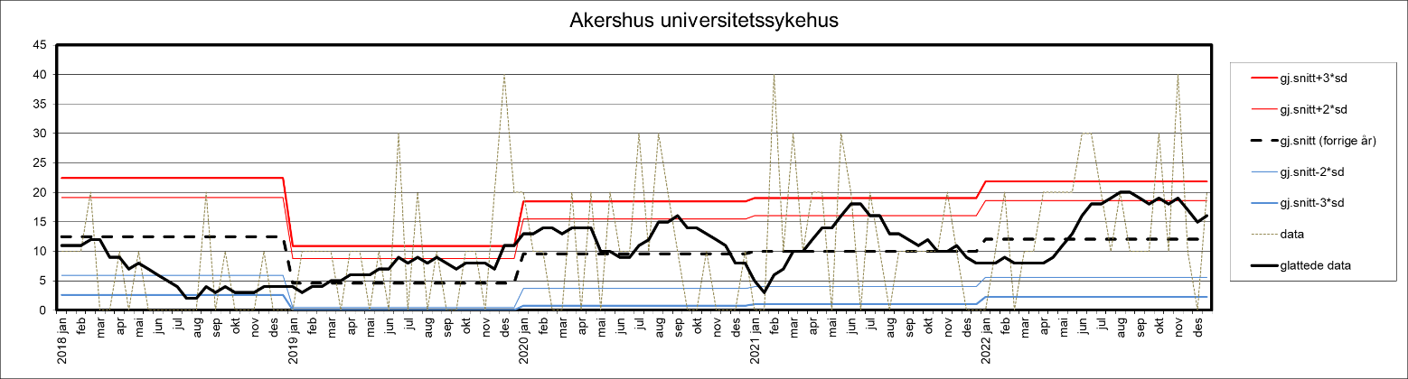

Tabell: Andel sykehusopphold med minst én pasientskade og tilhørende 95 % konfidensintervall (KI).
År | 2017 | 2018 | 2019 | 2020 | 2021 | 2022
Estimat | 12,5 % | 4,6 % | 9,6 % | 10,0 % | 12,1 % | 15,8 %
95 % KI | (9,2-15,8) | (2,1-7,1) | (5,8-13,8) | (6,3-13,8) | (7,9-16,7) | (12,1-20,0)

BETANIEN HOSPITAL SKIEN
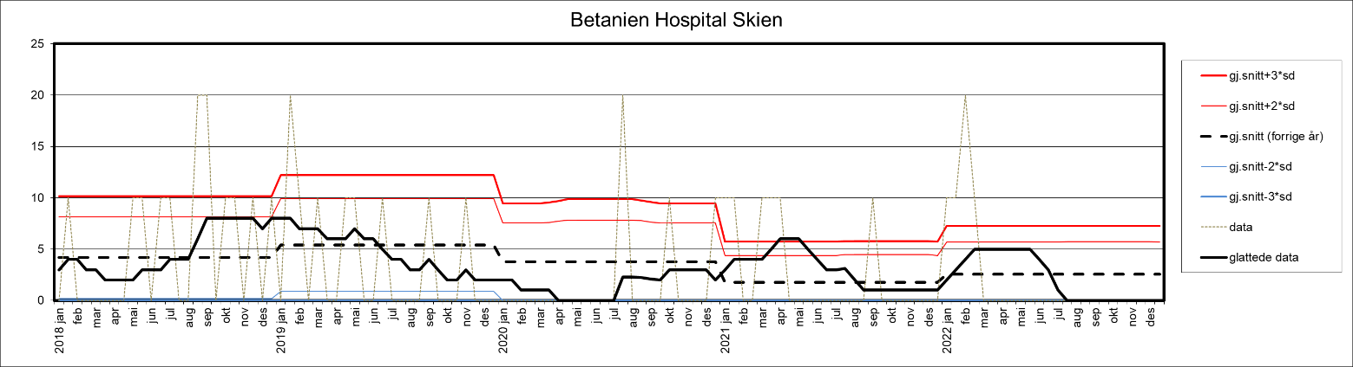

Tabell: Andel sykehusopphold med minst én pasientskade og tilhørende 95 % konfidensintervall (KI).
År | 2017 | 2018 | 2019 | 2020 | 2021 | 2022
Estimat | 4,2 % | 5,4 % | 3,8 % | 1,8 % | 2,5 % | 2,1 %
95 % KI | (2,1-6,7) | (2,9-7,9) | (1,7-6,3) | (0,0-4,0) | (0,8-4,2) | (0,4-4,2)

DIAKONHJEMMET SYKEHUS
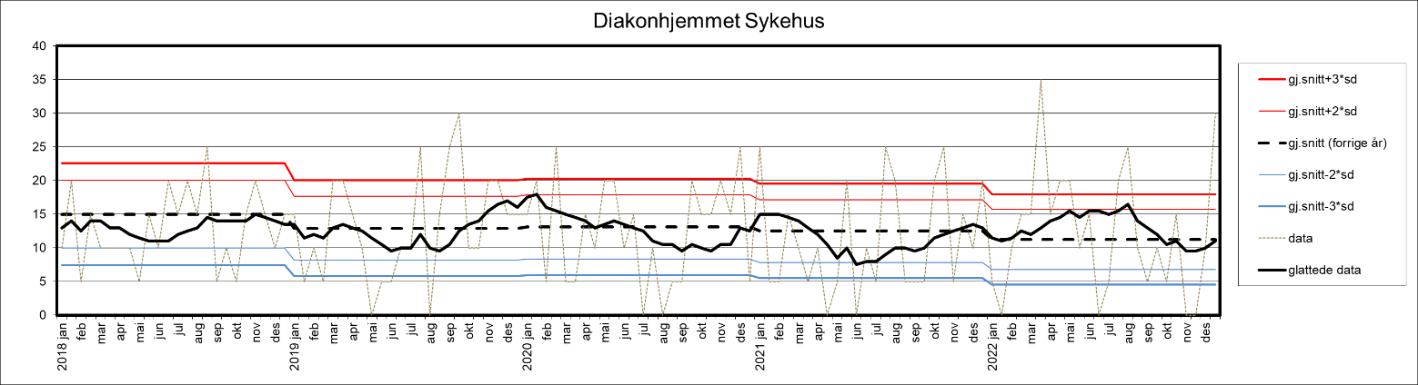

Tabell: Andel sykehusopphold med minst én pasientskade og tilhørende 95 % konfidensintervall (KI).
År | 2017 | 2018 | 2019 | 2020 | 2021 | 2022
Estimat | 15,0 % | 12,9 % | 13,1 % | 12,5 % | 11,3 % | 12,3 %
95 % KI | (12,3-17,5) | (10,8-15,0) | (10,0-16,3) | (9,6-15,4) | (8,1-14,6) | (8,8-16,0)

FINNMARKSSYKEHUSET – KIRURGISK KLINIKK
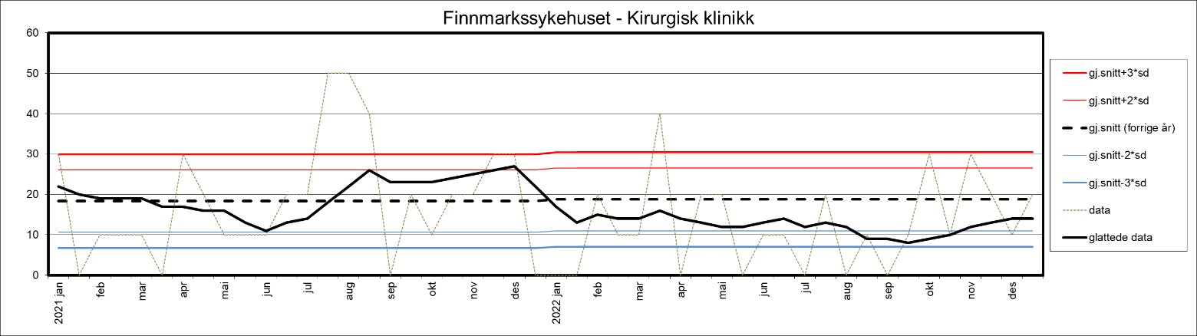

Tabell: Andel sykehusopphold med minst én pasientskade og tilhørende 95 % konfidensintervall (KI).
År | 2020 | 2021 | 2022
Estimat | 18,3 % | 18,8 % | 12,5 %
95 % KI | (15,4-21,7) | (13,3-24,6) | (8,3-17,1)

FINNMARKSSYKEHUSET – MEDISINSK KLINIKK
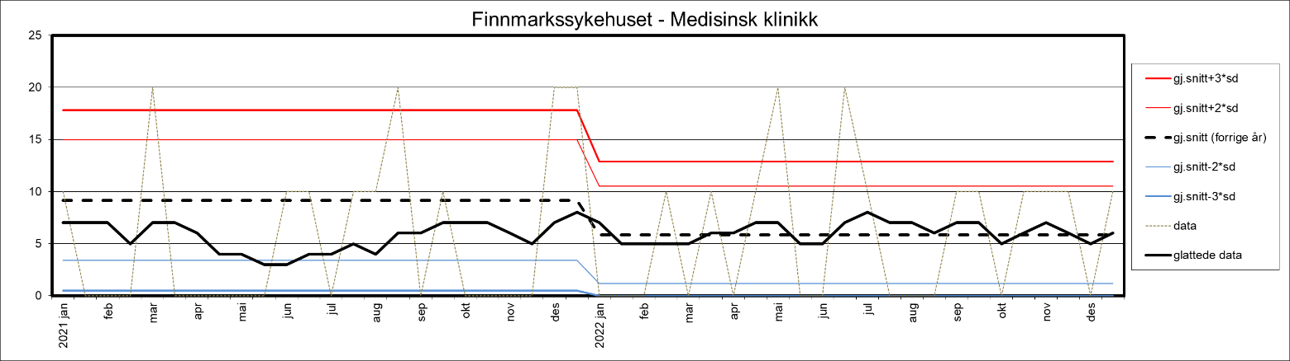

Tabell: Andel sykehusopphold med minst én pasientskade og tilhørende 95 % konfidensintervall (KI).
År | 2020 | 2021 | 2022
Estimat | 9,2 % | 5,8 % | 5,8%
95 % KI | (5,0-13,3) | (2,9-8,8) | (3,3-8,3)

HARALDSPLASS DIAKONALE SYKEHUS
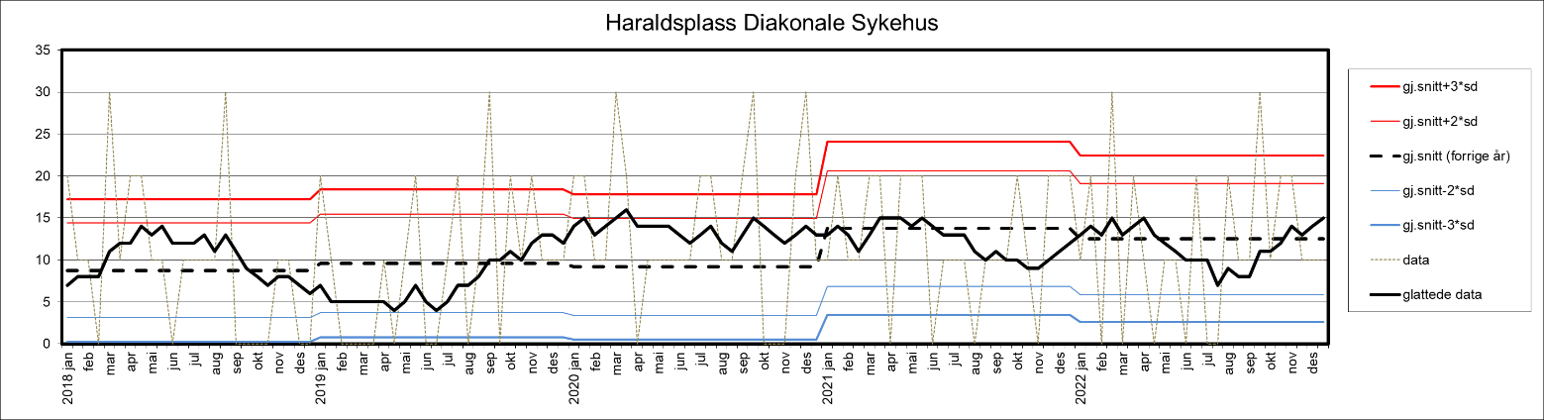

Tabell: Andel sykehusopphold med minst én pasientskade og tilhørende 95 % konfidensintervall (KI).
År | 2017 | 2018 | 2019 | 2020 | 2021 | 2022
Estimat | 8,8 % | 9,6 % | 9,2 % | 13,8 % | 12,5 % | 11,7 %
95 % KI | (5,4-12,5) | (6,3-13,3) | (5,8-12,9) | (10,0-17,5) | (9,6-15,4) | (8,3-15,4)

HELGELANDSSYKEHUSET – KIRURGISK KLINIKK
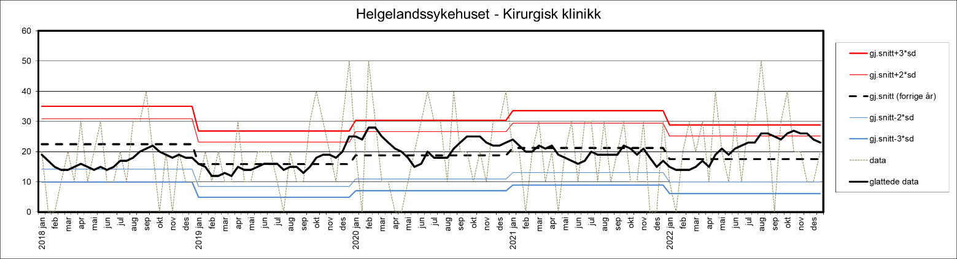

Tabell: Andel sykehusopphold med minst én pasientskade og tilhørende 95 % konfidensintervall (KI).
År | 2017 | 2018 | 2019 | 2020 | 2021 | 2022
Estimat | 22,5 % | 15,8 % | 18,8 % | 21,3 % | 17,5 % | 21,7 %
95 % KI | (17,9-27,1) | (11,7-20,4) | (14,6-23,3) | (15,8-26,7) | (12,9-21,7) | (16,7-26,7)

HELGELANDSSYKEHUSET – MEDISINSK KLINIKK
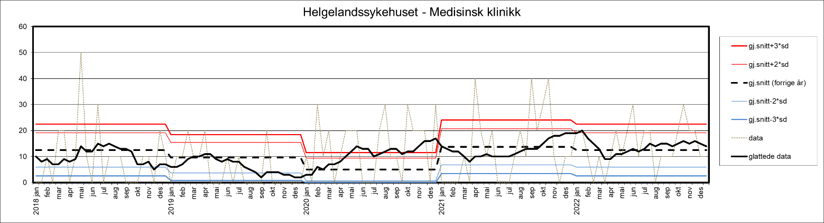

Tabell: Andel sykehusopphold med minst én pasientskade og tilhørende 95 % konfidensintervall (KI).
År | 2017 | 2018 | 2019 | 2020 | 2021 | 2022
Estimat | 12,5 % | 9,6 % | 5,0 % | 13,8 % | 12,5 % | 14,2 %
95 % KI | (7,9-17,5) | (5,4-14,6) | (2,5-7,9) | (9,6-17,9) | (7,5-17,9) | (10,8-17,5)

HELSE BERGEN
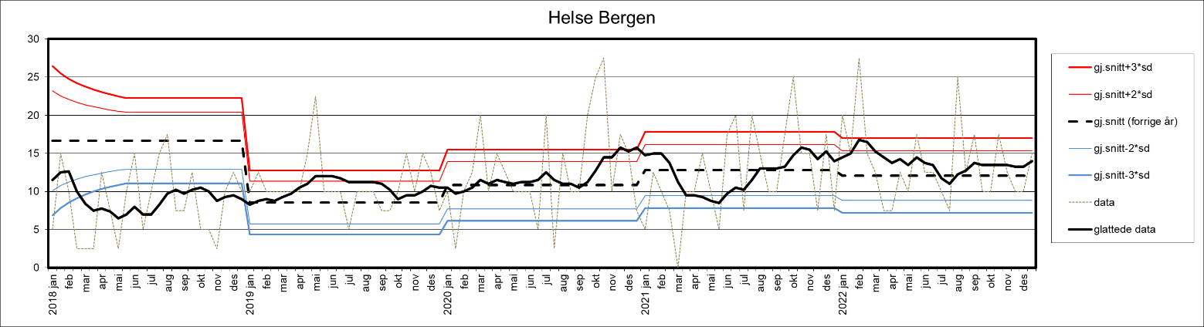

Tabell: Andel sykehusopphold med minst én pasientskade og tilhørende 95 % konfidensintervall (KI).
År | 2017 | 2018 | 2019 | 2020 | 2021 | 2022
Estimat | 16,7 % | 8,5% | 10,8 % | 12,8 % | 12,1 % | 13,6 %
95 % KI | (12,1-21,3) | (6,8-10,4) | (9,6-12,3) | (10,4-15,4) | (9,9-14,4) | (11,8-15,7)

HELSE FONNA
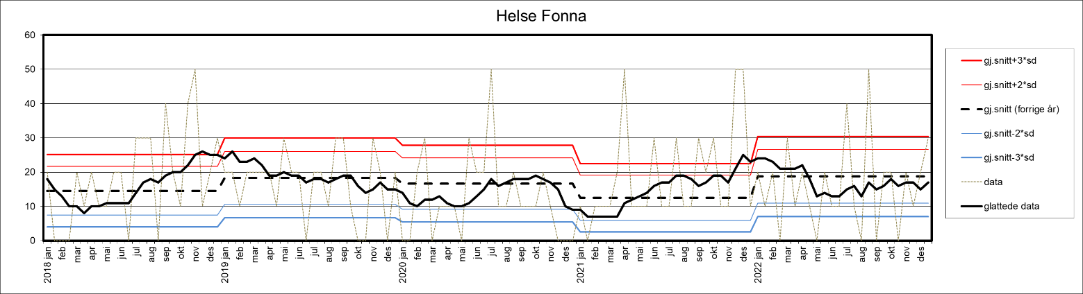

Tabell: Andel sykehusopphold med minst én pasientskade og tilhørende 95 % konfidensintervall (KI).
År | 2017 | 2018 | 2019 | 2020 | 2021 | 2022
Estimat | 14,6 % | 18,3 % | 16,7 % | 12,5 % | 18,8 % | 15,8 %
95 % KI | (10,4-18,8) | (12,9-23,8) | (12,9-20,4) | (7,9-17,5) | (13,3-24,6) | (10,8-21,3)

HELSE FØRDE
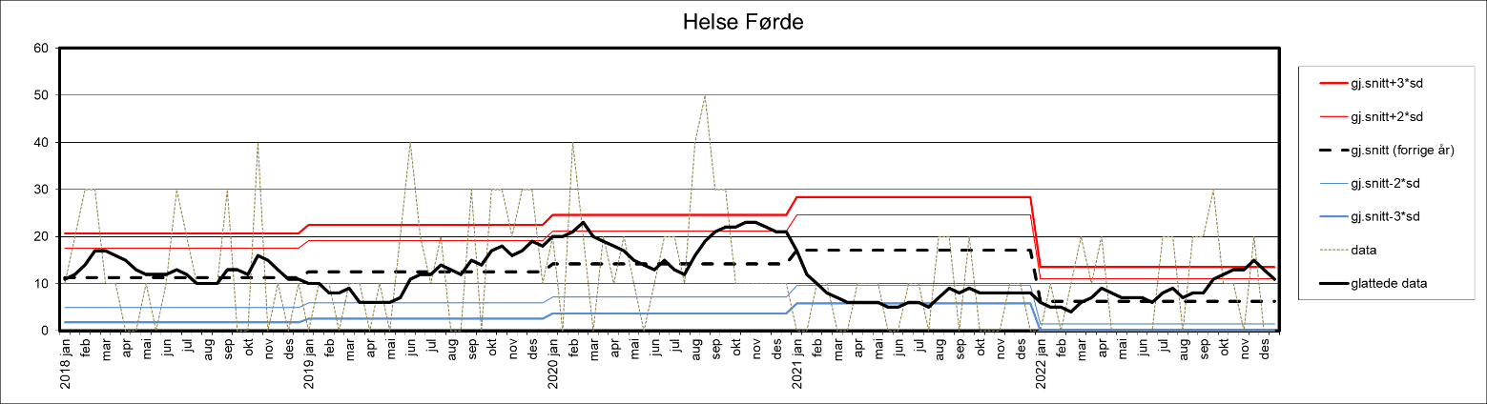

Tabell: Andel sykehusopphold med minst én pasientskade og tilhørende 95 % konfidensintervall (KI).
År | 2017 | 2018 | 2019 | 2020 | 2021 | 2022
Estimat | 11,3 % | 12,5 % | 14,2 % | 17,1 % | 6,3 % | 9,2 %
95 % KI | (7,9-15,0) | (7,9-17,5) | (9,2-19,2) | (12,1-22,5) | (3,8-9,2) | (5,4-12,9)

HELSE MØRE OG ROMSDAL
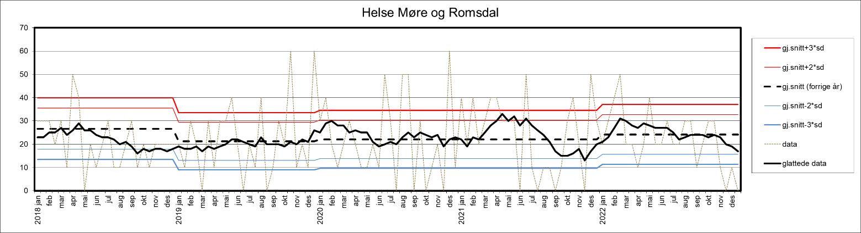

Tabell: Andel sykehusopphold med minst én pasientskade og tilhørende 95 % konfidensintervall (KI).
År | 2017 | 2018 | 2019 | 2020 | 2021 | 2022
Estimat | 26,7 % | 21,3 % | 22,1 % | 22,1 % | 24,2 % | 22,1 %
95 % KI | (21,7-31,7) | (17,1-25,8) | (15,8-28,8) | (15,4-29,2) | (17,9-30,4) | (17,5-27,1)

HELSE NORD-TRØNDELAG – SYKEHUSET LEVANGER
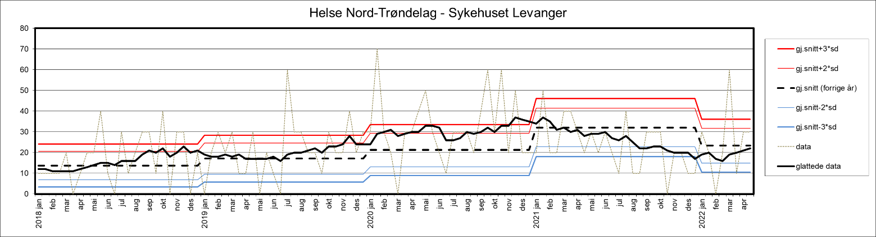

Tabell: Andel sykehusopphold med minst én pasientskade og tilhørende 95 % konfidensintervall (KI).
År | 2017 | 2018 | 2019 | 2020 | 2021 | 2022
Estimat | 13,8 % | 17,1 % | 21,3 % | 32,1 % | 23,3 % | NA
95 % KI | (10,0-17,9) | (12,5-22,1) | (16,3-26,7) | (25,8-38,8) | (18,8-27,9) | NA

HELSE STAVANGER
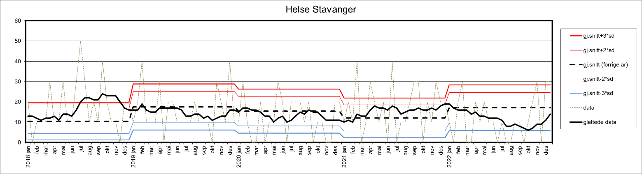

Tabell: Andel sykehusopphold med minst én pasientskade og tilhørende 95 % konfidensintervall (KI).
År | 2017 | 2018 | 2019 | 2020 | 2021 | 2022
Estimat | 10,4 % | 17,5 % | 15,4 % | 12,1 % | 17,1 % | 11,7 %
95 % KI | (6,3-14,6) | (12,9-22,5) | (11,7-20,0) | (8,3-15,8) | (12,5-21,7) | (7,5-15,8)

LOVISENBERG DIAKONALE SYKEHUS
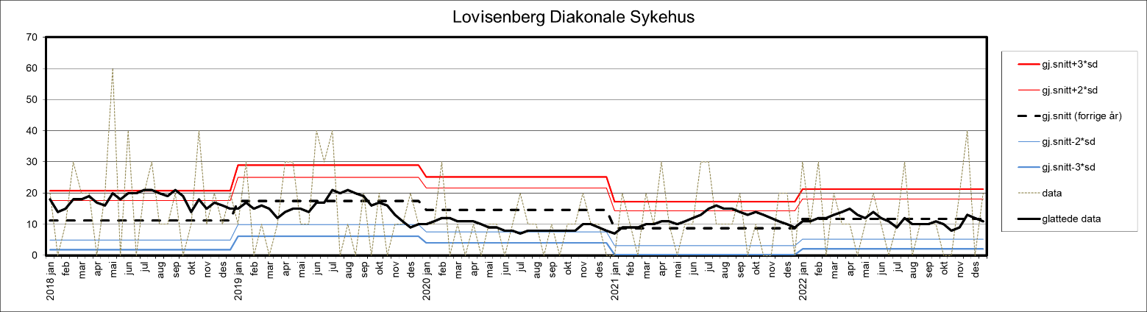

Tabell: Andel sykehusopphold med minst én pasientskade og tilhørende 95 % konfidensintervall (KI).
År | 2017 | 2018 | 2019 | 2020 | 2021 | 2022
Estimat | 11,3 % | 17,5 % | 14,6 % | 8,8 % | 11,7 % | 12,5 %
95 % KI | (7,1-15,8) | (12,1-23,8) | (9,6-19,6) | (5,8-11,7) | (7,9-15,8) | (8,3-17,1)

MARTINA HANSENS HOSPITAL
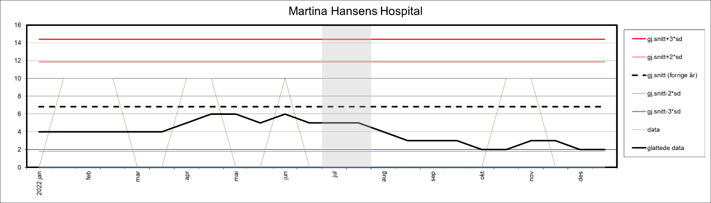

Tabell: Andel sykehusopphold med minst én pasientskade og tilhørende 95 % konfidensintervall (KI).
År | 2021 | 2022
Estimat | 6,8 % | 3,6 %
95 % KI | (3,6-10,9) | (1,8-5,9)

NORDLANDSSYKEHUSET – KIRURGISK KLINIKK
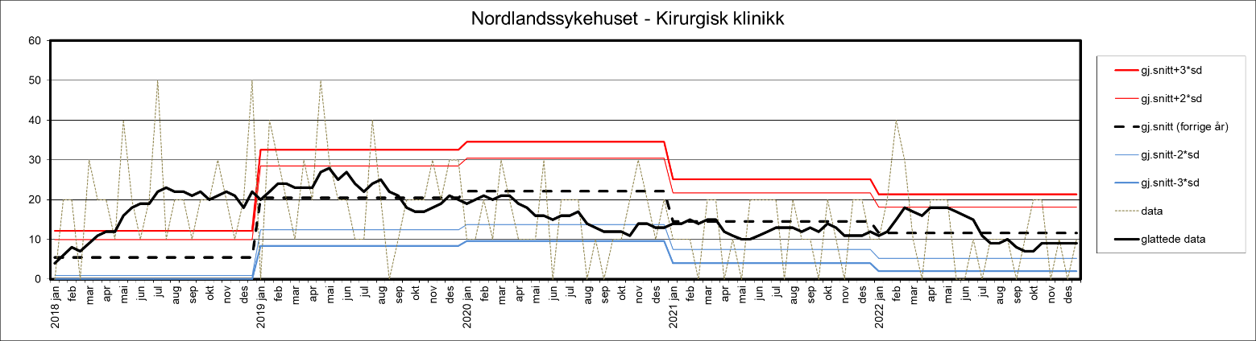

Tabell: Andel sykehusopphold med minst én pasientskade og tilhørende 95 % konfidensintervall (KI).
År | 2017 | 2018 | 2019 | 2020 | 2021 | 2022
Estimat | 5,4 % | 20,4 % | 22,1 % | 14,6 % | 11,7 % | 11,7 %
95 % KI | (3,3-7,9) | (15,8-25,4) | (17,5-26,7) | (11,3-17,9) | (8,3-15,0) | (7,9-15,8)

NORDLANDSSYKEHUSET – KVINNEKLINIKKEN
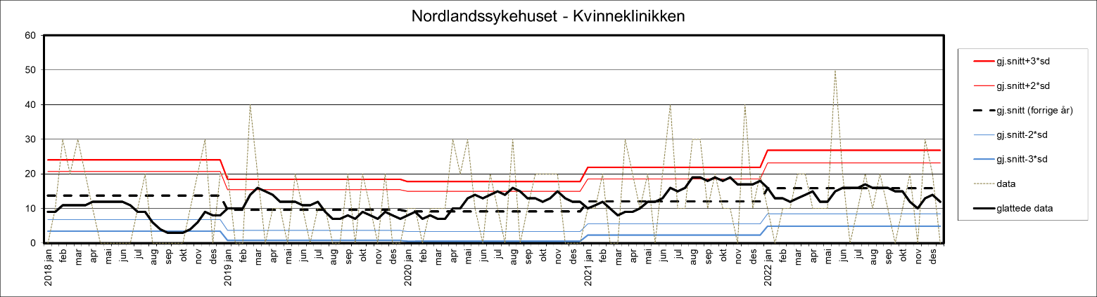

Tabell: Andel sykehusopphold med minst én pasientskade og tilhørende 95 % konfidensintervall (KI).
År | 2017 | 2018 | 2019 | 2020 | 2021 | 2022
Estimat | 13,8 % | 9,6 % | 9,2 % | 12,1 % | 15,8 % | 13,3 %
95 % KI | (9,6-17,5) | (5,4-14,2) | (5,4-13,8) | (7,9-16,3) | (11,3-20,4) | (9,2-17,9)

NORDLANDSSYKEHUSET – LOFOTEN
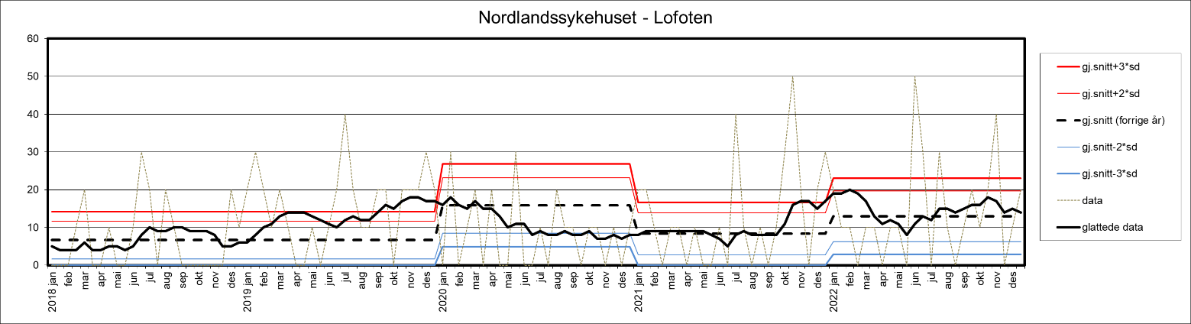

Tabell: Andel sykehusopphold med minst én pasientskade og tilhørende 95 % konfidensintervall (KI).
År | 2017 | 2018 | 2019 | 2020 | 2021 | 2022
Estimat | 6,7 % | 6,7 % | 15,8 % | 8,3 % | 12,9 % | 13,8 %
95 % KI | (4,2-9,6) | (3,3-10,4) | (11,7-20,0) | (4,6-12,1) | (7,9-18,8) | (8,8-19,2)

NORDLANDSSYKEHUSET – MEDISINSK KLINIKK
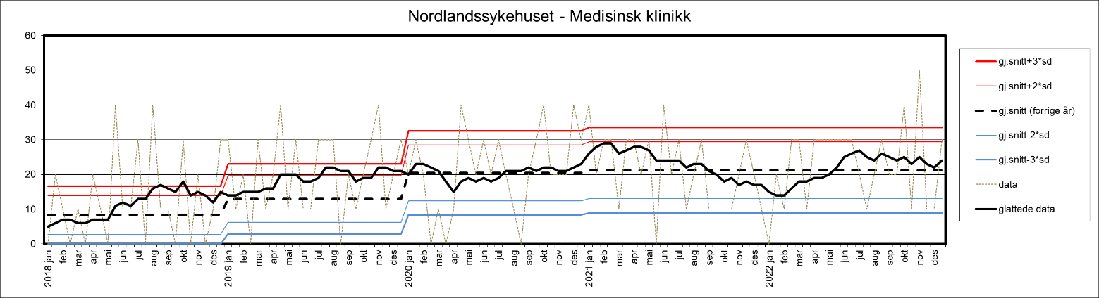

Tabell: Andel sykehusopphold med minst én pasientskade og tilhørende 95 % konfidensintervall (KI).
År | 2017 | 2018 | 2019 | 2020 | 2021 | 2022
Estimat | 8,3 % | 12,9 % | 20,4 % | 21,3 % | 21,3 % | 22,9 %
95 % KI | (5,0-12,1) | (7,9-18,3) | (15,8-25,0) | (16,7-25,8) | (17,1-25,4) | (18,3-27,5)

NORDLANDSSYKEHUSET – NEVROLOGI OG REVMATOLOGI
(tidligere: hode- og bevegelsesklinikken)

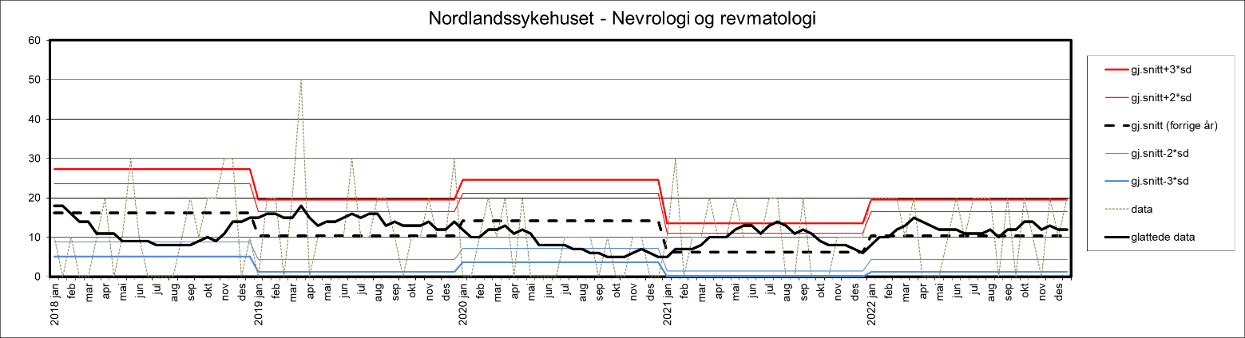

Tabell: Andel sykehusopphold med minst én pasientskade og tilhørende 95 % konfidensintervall (KI).
År | 2017 | 2018 | 2019 | 2020 | 2021 | 2022
Estimat | 16,3 % | 10,4 % | 14,2 % | 6,3 % | 10,4 % | 12,9 %
95 % KI | (11,3-21,3) | (6,7-14,6) | (10,0-18,8) | (3,8-9,2) | (7,5-13,8) | (9,6-16,3)

NORDLANDSSYKEHUSET – ORTOPEDISK KLINIKK
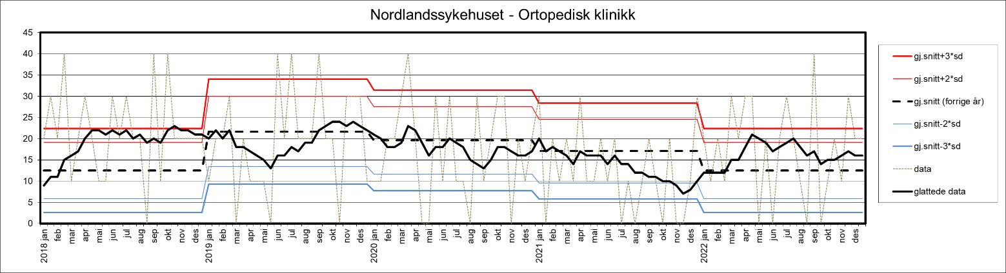

Tabell: Andel sykehusopphold med minst én pasientskade og tilhørende 95 % konfidensintervall (KI).
År | 2017 | 2018 | 2019 | 2020 | 2021 | 2022
Estimat | 12,5 % | 21,7 % | 19,6 % | 17,1 % | 12,5 % | 17,5 %
95 % KI | (8,3-17,5) | (17,9-25,8) | (15,0-24,2) | (12,5-21,7) | (8,8-16,3) | (12,9-21,7)

NORDLANDSSYKEHUSET – VESTERÅLEN
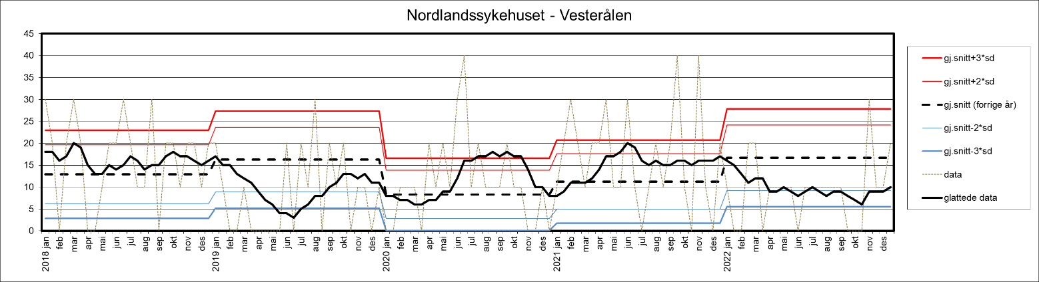

Tabell: Andel sykehusopphold med minst én pasientskade og tilhørende 95 % konfidensintervall (KI).
År | 2017 | 2018 | 2019 | 2020 | 2021 | 2022
Estimat | 12,9 % | 16,3 % | 8,3 % | 11,3 % | 16,7 % | 9,2 %
95 % KI | (8,3-17,9) | (12,5-20,0) | (5,0-12,1) | (7,5-15,4) | (12,5-21,3) | (6,3-12,1)

OSLO UNIVERSITETSSYKEHUS
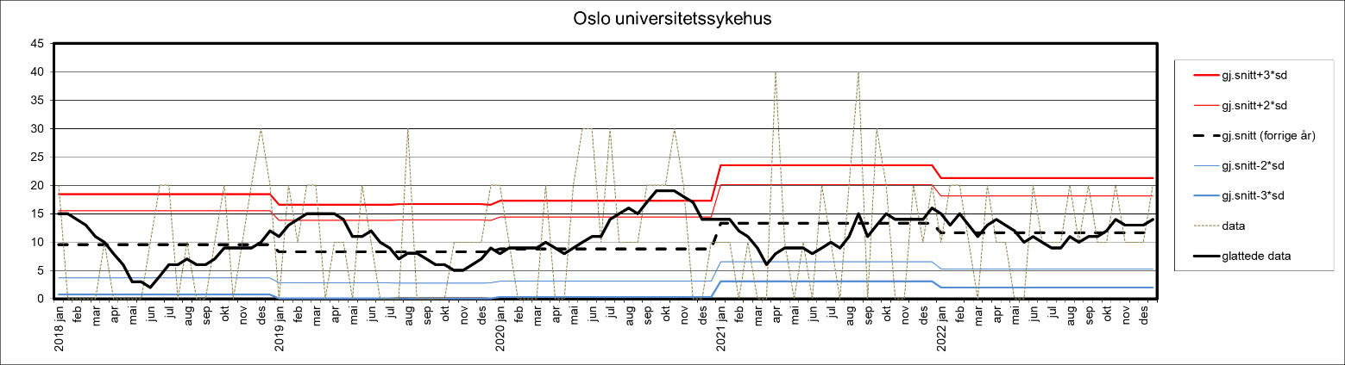

Tabell: Andel sykehusopphold med minst én pasientskade og tilhørende 95 % konfidensintervall (KI).
År | 2017 | 2018 | 2019 | 2020 | 2021 | 2022
Estimat | 9,6 % | 8,3 % | 8,8 % | 13,3 % | 11,7 % | 12,1 %
95 % KI | (5,8-13,3) | (4,6-12,1) | (5,4-12,6) | (9,2-17,5) | (7,1-16,7) | (9,6-14,6)

ST. OLAVS HOSPITAL
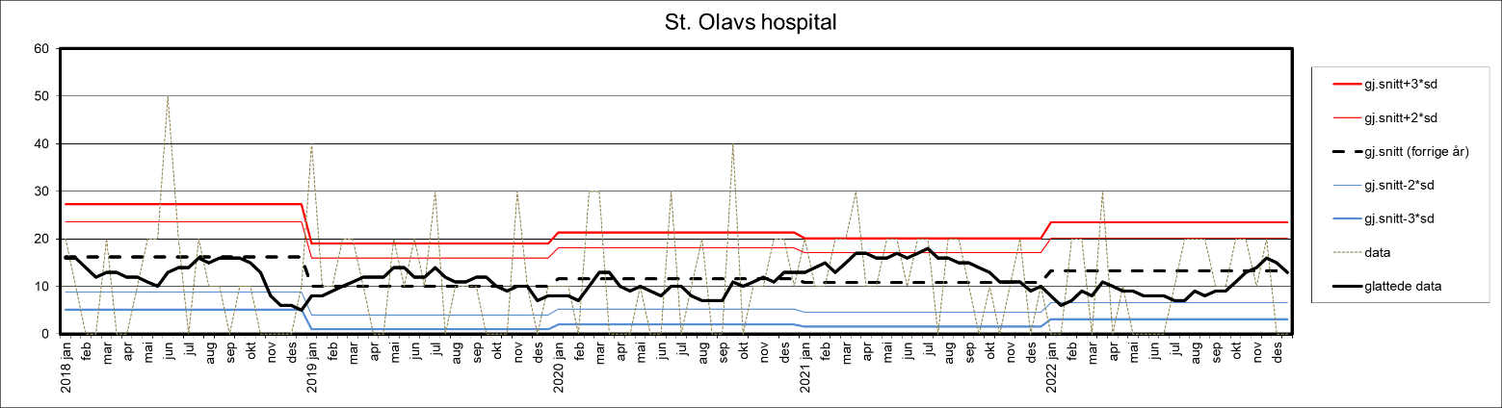

Tabell: Andel sykehusopphold med minst én pasientskade og tilhørende 95 % konfidensintervall (KI).
År | 2017 | 2018 | 2019 | 2020 | 2021 | 2022
Estimat | 16,3 % | 10,0 % | 11,7 % | 10,8 % | 13,3 % | 10,0 %
95 % KI | (11,7-20,8) | (5,8-15,0) | (7,5-16,3) | (6,3-15,8) | (10,0-16,7) | (6,3-13,8)

SYKEHUSET INNLANDET
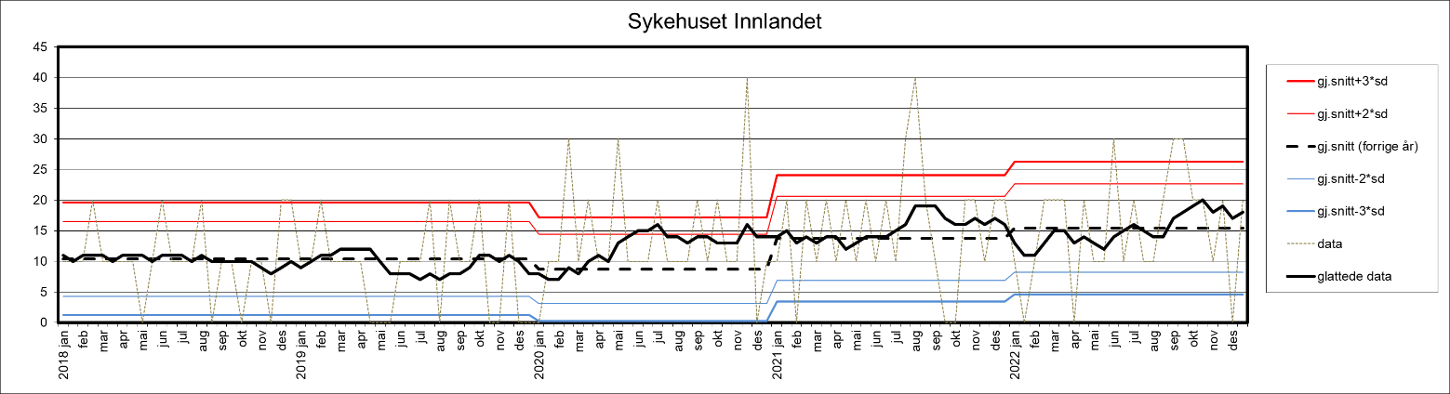

Tabell: Andel sykehusopphold med minst én pasientskade og tilhørende 95 % konfidensintervall (KI).
År | 2017 | 2018 | 2019 | 2020 | 2021 | 2022
Estimat | 10,4 % | 10,4 % | 8,8 % | 13,8 % | 15,4 % | 15,4 %
95 % KI | (6,7-14,2) | (7,9-12,9) | (5,8-11,7) | (10,4-17,5) | (11,7-19,2) | (12,1-18,8)

SYKEHUSET I VESTFOLD – KIRURGISK KLINIKK
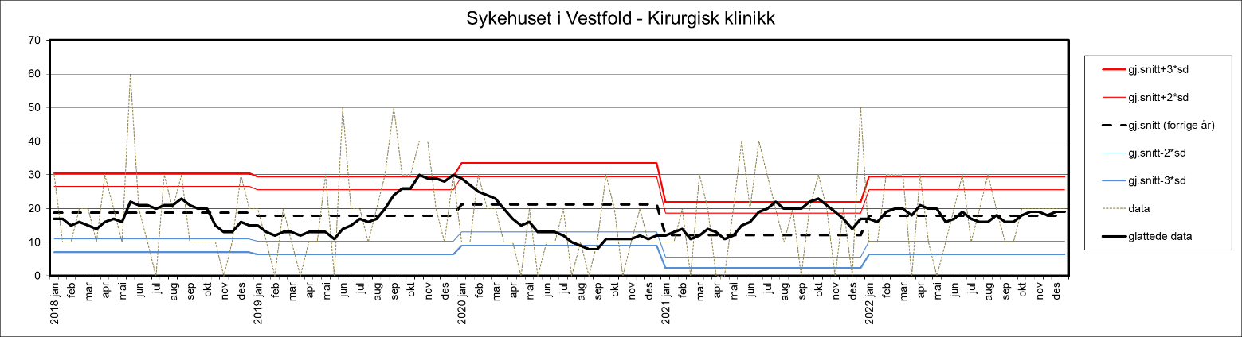

Tabell: Andel sykehusopphold med minst én pasientskade og tilhørende 95 % konfidensintervall (KI).
År | 2017 | 2018 | 2019 | 2020 | 2021 | 2022
Estimat | 18,8 % | 17,9 % | 21,3 % | 12,1 % | 17,9 % | 17,9 %
95 % KI | (13,3-24,6) | (13,3-23,3) | (15,8-27,1) | (8,8-15,4) | (12,5-23,8) | (14,2-21,7)

SYKEHUSET I VESTFOLD – MEDISINSK KLINIKK
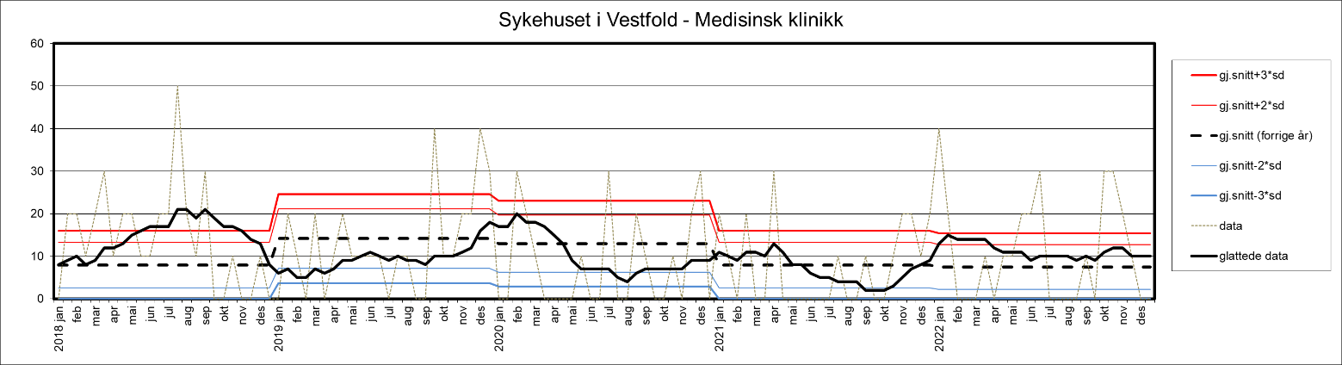

Tabell: Andel sykehusopphold med minst én pasientskade og tilhørende 95 % konfidensintervall (KI).
År | 2017 | 2018 | 2019 | 2020 | 2021 | 2022
Estimat | 7,9 % | 14,2 % | 12,9 % | 7,9 % | 7,5 % | 10,8 %
95 % KI | (5,0-11,3) | (9,6-19,2) | (8,8-17,5) | (3,8-12,5) | (4,2-11,3) | (6,3-15,8)

SYKEHUSET TELEMARK
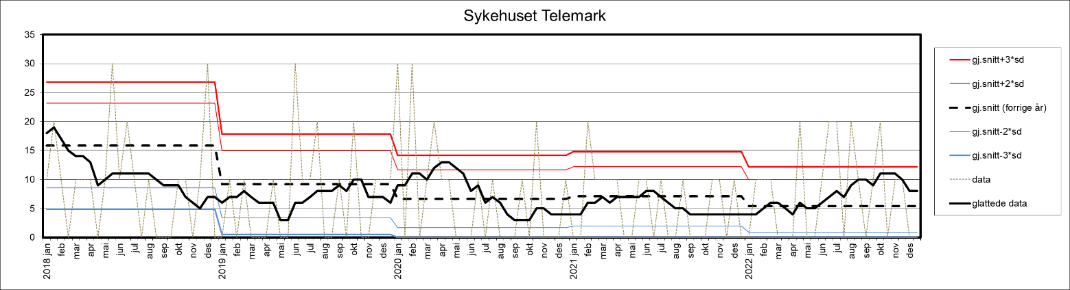

Tabell: Andel sykehusopphold med minst én pasientskade og tilhørende 95 % konfidensintervall (KI).
År | 2017 | 2018 | 2019 | 2020 | 2021 | 2022
Estimat | 15,8 % | 9,2 % | 6,7 % | 7,1 % | 5,4 % | 7,5 %
95 % KI | (11,3-20,4) | (5,8-12,9) | (3,8-10,0) | (3,8-11,3) | (3,3-7,9) | (4,6-10,8)

SYKEHUSET ØSTFOLD
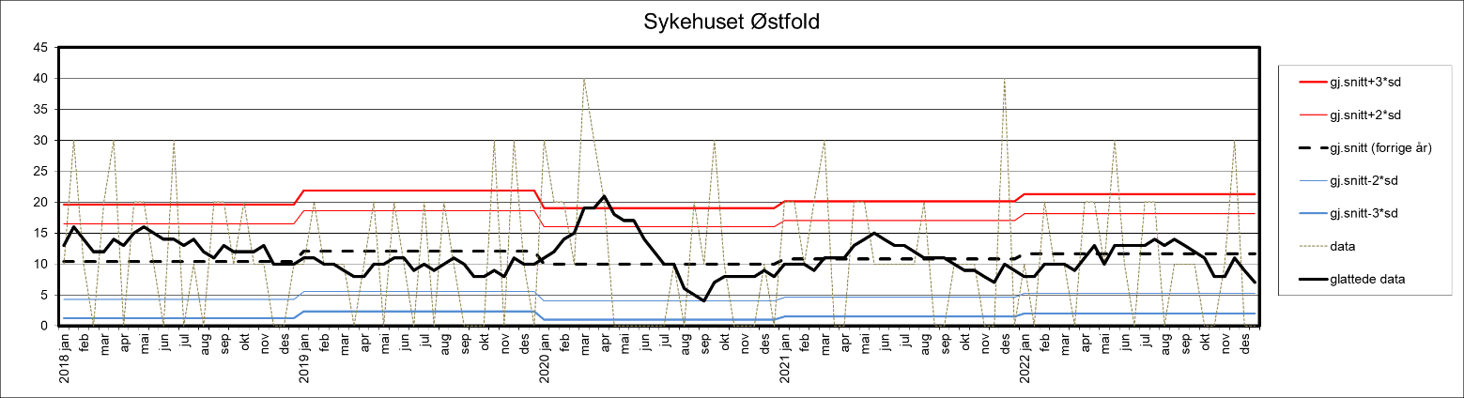

Tabell: Andel sykehusopphold med minst én pasientskade og tilhørende 95 % konfidensintervall (KI).
År | 2017 | 2018 | 2019 | 2020 | 2021 | 2022
Estimat | 10,4 % | 12,1 % | 10,0 % | 10,8 % | 11,7 % | 10,4 %
95 % KI | (6,7-14,2) | (8,3-16,3) | (6,3-13,8) | (6,3-15,8) | (7,9-15,8) | (6,7-14,2)

SØRLANDET SYKEHUS – KIRURGISK KLINIKK
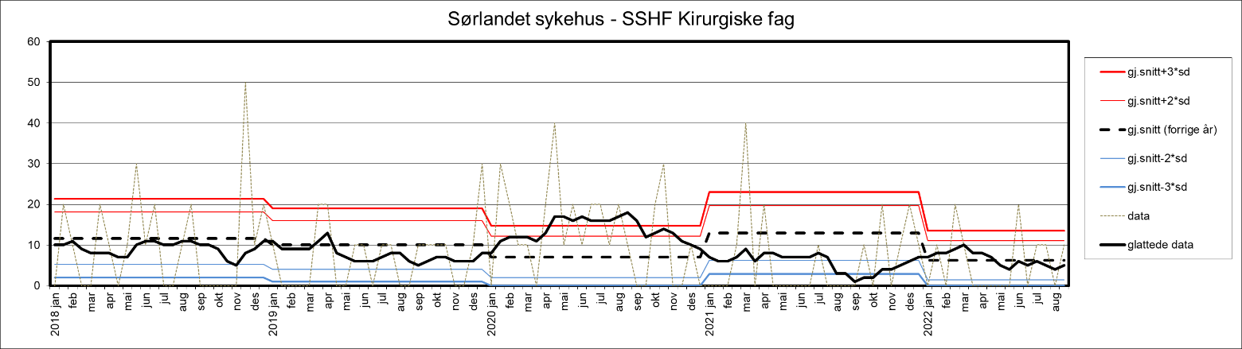

Tabell: Andel sykehusopphold med minst én pasientskade og tilhørende 95 % konfidensintervall (KI).
År | 2017 | 2018 | 2019 | 2020 | 2021 | 2022
Estimat | 11,7 % | 10,0 % | 7,1 % | 12,9 % | 6,3 % | NA
95 % KI | (7,9-15,8) | (5,4-15,0) | (4,2-10,4) | (8,8-17,5) | (2,5-10,4) | NA

SØRLANDET SYKEHUS – MEDISINSK KLINIKK
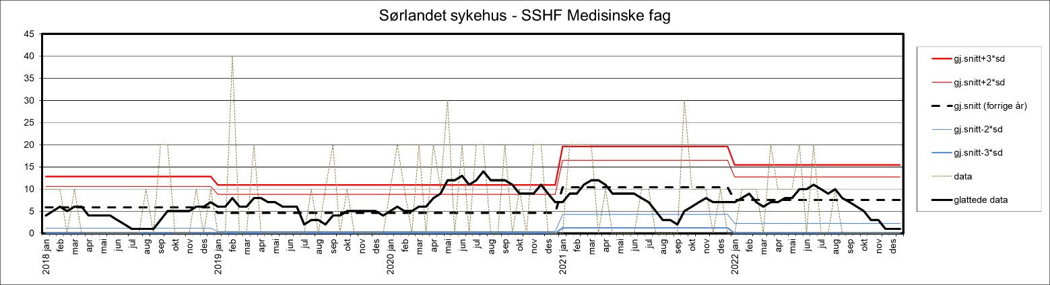

Tabell: Andel sykehusopphold med minst én pasientskade og tilhørende 95 % konfidensintervall (KI).
År | 2017 | 2018 | 2019 | 2020 | 2021 | 2022
Estimat | 5,8 % | 4,6 % | 4,6 % | 10,4 % | 7,5 % | 5,4 %
95 % KI | (2,9-9,2) | (2,1-7,5) | (1,3-8,8) | (6,7-14,2) | (4,2-11,3) | (2,9-8,3)

UNIVERSITETSSYKEHUSET NORD-NORGE
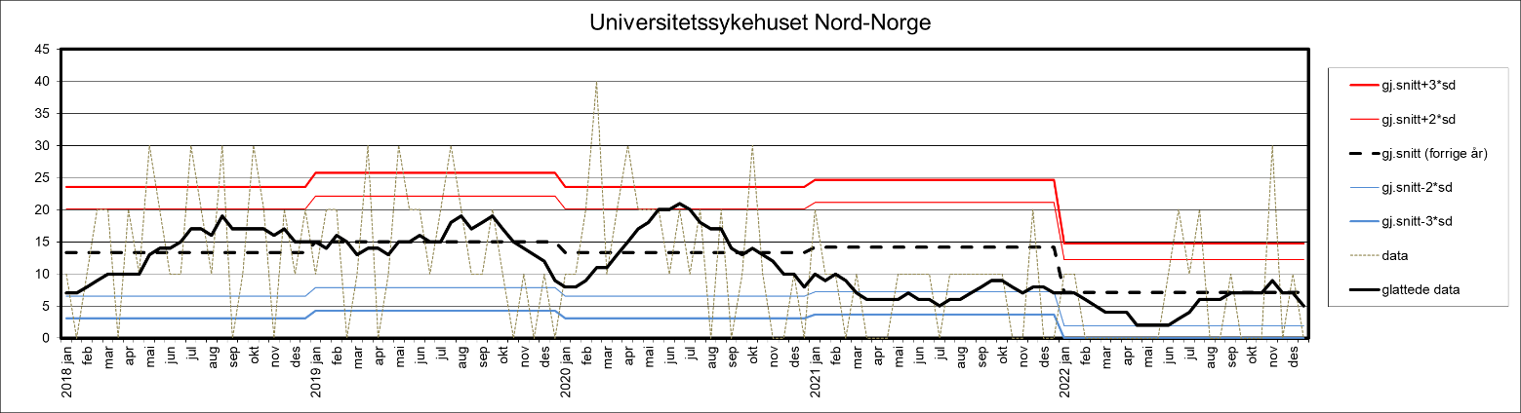

Tabell: Andel sykehusopphold med minst én pasientskade og tilhørende 95 % konfidensintervall (KI).
År | 2017 | 2018 | 2019 | 2020 | 2021 | 2022
Estimat | 13,3 % | 15,0 % | 13,3 % | 14,2 % | 7,1 % | 5,4 %
95 % KI | (8,8-17,9) | (11,3-18,8) | (9,6-17,1) | (10,0-18,3) | (4,6-9,6) | (2,5-8,8)

VESTRE VIKEN
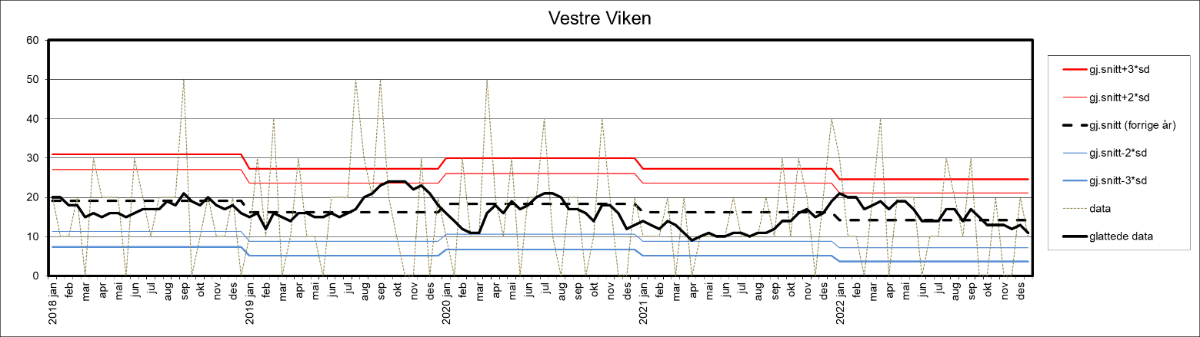

Tabell: Andel sykehusopphold med minst én pasientskade og tilhørende 95 % konfidensintervall (KI).
År | 2017 | 2018 | 2019 | 2020 | 2021 | 2022
Estimat | 19,2 % | 16,3 % | 18,3 % | 16,3 % | 14,2 % | 13,8 %
95 % KI | (15,8-22,5) | (12,1-20,8) | (12,5-24,2) | (10,8-22,1) | (10,4-18,3) | (9,2-18,3)

https://www.helsedirektoratet.no/statistikk/kvalitetsindikatorer
Se vedlegg 3 for detaljert beskrivelse av beregningene av andel og konfidensintervall.
Se vedlegg 3 for detaljert beskrivelse av beregning av kontrollgrenser.
Helse Bergen har økt antall undersøkte journaler fra 10 til 40 per periode fra og med 2018.
Martina Hansens Hospital er sommerstengt og har derfor ingen data i juli. Dette er markert med grå bakgrunn.

